LA CHANTERIE
des jeunesses musicales
Une activité musicale et ludique pour enfants, petits et grands!

Tous les mercredis à BELLEFONTAINE (Tintigny)
(salle de Musique - au dessus de l’école)
REPRISE DES ATELIERS LE MERCREDI 13 SEPTEMBRE 2017
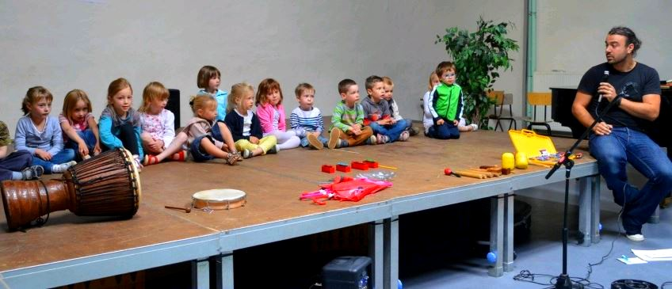
Yoann GRUDZIEN vous donne rendez-vous chaque mercredi (hors congés scolaires) à la Chanterie des Jeunesses Musicales. Dans ces ateliers ludiques, où l’enfant développera ses capacités d’écoute et d’expression , la pratique de groupe sera largement privilégiée, et la notion, de jeu et de plaisir omniprésente.
Chanter dans différentes langues autour d’un répertoire de chants du monde. Jouer de sa voix et de son corps à travers des jeux d’improvisations vocales et de relaxation. Associer le rythme à travers le travail d’accompagnement musical grâce aux percussions corporelles et divers instruments de musique : La Chanterie des Jeunesses Musicales se veut un lieu d’exploration du monde sonore qui a pour simple but «d’ouvrir les oreilles» de nos plus jeunes enfants.

Groupe 1 : de 16h30 à 17h - 1ère et 2ème maternelle
Groupe 2 : de 17h à 18h - 3ème maternelle, 1ère et 2ème primaire
Groupe 3 : de 18h à 19h - 3ème primaire jusqu’à 12 ans

Cotisation annuelle : 60 €/enfant - 100€/famille. Bulletin d’inscription à remettre lors du premier atelier le 13 septembre ! ATTENTION, le nombre de places étant limité, les inscriptions seront validées dès réception de votre paiement. Nous prendrons encore les inscriptions après le 13/09 dans la mesure des places disponibles.

Organisé par les Jeunesses Musicales du Luxembourg belge
Rue Camille Joset, 1C - 6730 Rossignol 063/41.22.81
jmlb@jeunessesmusicales.be
Avec le soutien de la Commune de Tintigny

Fiche d’inscription - Chanterie 2017-2018
à remettre lors du premier atelier de la chanterie le mercredi 13 septembre

Nom et prénom du parent : .................................................................................
Rue + numéro : ..................................................................................................
CP + Localité : ....................................................................................................
Téléphone : ........................................................................................................
Portable papa : ..................................................................................................
Portable maman : ..............................................................................................
Courriel papa : ..................................................................................................
Courriel maman : ...............................................................................................

Inscrit son/ses enfant(s) à la chanterie saison 2017-2018

1/ Nom et prénom de l’enfant : ..................................................
Date de naissance : Année scolaire :

2/ Nom et prénom de l’enfant : ..................................................
Date de naissance : Année scolaire :

3/ Nom et prénom de l’enfant : ..................................................
Date de naissance : Année scolaire :

et verse la somme de
60 € / 1 enfant ou 100€ / famille
au compte BE64 0680 7697 2052 BIC GKCCBEBB des Jeunesses Musicales avec la mention «CHANTERIE + nom et prénom du (des) enfant(s)»

Date et signature des parents:

N’oubliez pas de mentionner votre courriel.
Ils nous sera utile en cas d’imprévus !
Bulletin d’inscription à remettre le 13 septembre! ATTENTION, le nombre de places étant limité, les inscriptions seront validées dès réception de votre paiement. Nous prendrons encore les inscriptions après le 13/09 dans la mesure des places disponibles.

